Gâteau magique vanille
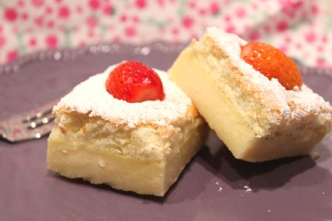
Ingrédients : (pour un petit moule à gâteau de 22-24 cm de diamètre)
- 4 oeufs à température ambiante
- 150 g de sucre en poudre
- 125 g de beurre
- 120 g de farine
- 1 CàS d'eau
- 50 cl de lait entier
- 1 gousse de vanille (Cap d'Ambre)
- 1 pincée de sel
- Sucre glace (décor)
Recette :
Préchauffez le four à 150° (th.5).
Grattez les graines de la gousse de vanille et déposez-les avec la gousse dans une casserole avec le lait. Faites chauffer à feu doux pour que la vanille parfume le lait. Laissez tiédir. Retirez la gousse.
Faites fondre le beurre. Laissez tiédir.
Séparez les blancs d'oeufs des jaunes. Fouettez les jaunes d'oeufs avec la cuillerée d'eau et le sucre en poudre, jusqu'à ce que le mélange devienne blanc et mousseux à l'aide du batteur électrique.
Ajoutez le beurre fondu, puis la farine. Mélangez la préparation et versez le lait petit à petit. La préparation doit être bien mousseuse.
Montez les blancs en neige bien ferme, et incorporez délicatement à la préparation précédente, en 3 fois. Remuez délicatement pour ne pas casser les blancs.
Versez la pâte dans un moule préalablement beurré et fariné, ou recouvert de papier sulfurisé.
Cuisson :
Faites cuire le gâteau pendant 45 mn environ à 150° (th.5). Le dessus doit être légèrement doré. Pour vérifier la cuisson, plantez la lame d'un couteau dans le gâteau, elle doit ressortir sèche.
Le gâteau est tout tremblotant à la sortie du four. Laissez-le totalement refroidir et démoulez-le uniquement après l'avoir laissé au moins 1h au réfrigérateur.
Saupoudrez-le de sucre glace au moment de le servir. On voit bien les différentes parties du gâteau. Très impressionnant en tout cas !
Il me fait penser à la traditionnelle tarte au fromage blanc de chez nous en Alsace-Lorraine. Je l'ai trouvé encore meilleur le lendemain.

http://www.evacuisine.fr/

